Issued To :
[Name] - [No_HP]
[Bengkel]

No | Item | Price | Qty | Subtotal
1 | [Product] - [Qty] [Bundling]  [Form_Detail] | [Price] | [Qty] | [Subtotal]
2 | [Product] - [Qty] [Bundling]  [Form_Detail] | [Price] | [Qty] | [Subtotal]
Shipping - [Shipping_Service] |  |  |  | [Shipping_Total]
Grand Total |  |  |  | [Grand_Total]

Payment Info : | 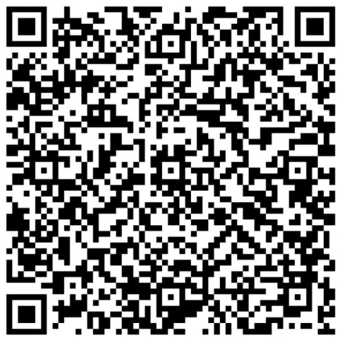
BCA 7615417378 a.n. Matthew Utama

Terms and Condition
Preview design akan dikirim setelah payment. Proses editing berjalan ± 2 hari, dan produksi berjalan ± 4 hari kerja. Durasi diatas merupakan estimasi dan akan menyesuaikan dengan antrian pesanan.

Apabila ada kesalahan pada draft design dapat mengambil revisi sebanyak 1x.
Harap untuk menjabarkan revisi yang mau dilakukan dengan detail dan jelas. Revisi berikutnya akan dikenakan biaya 25rb.

Strapped tidak bertanggung jawab atas segala hal yang terjadi atas penggunaan pada jalan raya umum dan permasalahan dengan aparat lalu lintas hingga terjadinya pemberian surat tilang,

